Expressing pain
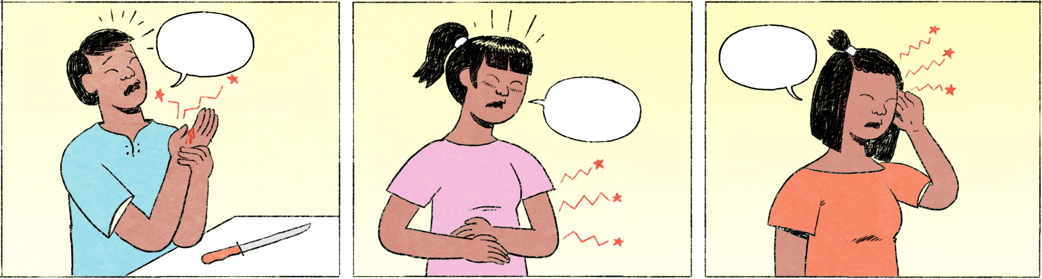

តើជនជាតិខ្មែរនឹងលាន់មាត់ដូចម្ដេចក្នុងស្ថានភាពខាងលើ?
មុតដៃនឹងកាំបិត៖ | អ៊ូយ ឈឺ!  អឺះ មុតដៃបណ្ដោយ!  អឺះ ឈាមបាត់!
ឈឺពោះ៖ | អ៊ូយ ឈឺពោះអា!  អ៊ូយ ម៉េចក៏ឈឺពោះម៉េះនៀក?
ឈឺក្បាល៖ | អ៊ូយ ឈឺក្បាលដល់ហើយ!  អ៊ូយ ឈឺក្បាលចង់ប្រេះហើយនៀក!  អ៊ូយ ម៉េចក៏ឈឺក្បាលម៉េះនៀក?

មុតដៃនឹង ... | to cut one’s finger with ...
អ៊ូយ | exclamation for complaining such as when in pain, feeling lazy or bored
អឺះ | exclamation for a sudden happening
... បណ្ដោយ / ... បាត់ | at the end of a sentence to express something unfortunate or disappointing
អា | very much (spoken form of ណាស់)
ម៉េះនៀក | spoken form of ម្ល៉េះនេះ  often used as ម៉េចក៏….ម៉េះនៀក = “Why… so…?”
ឈឺពោះ = ចុកពោះ | both can be used almost equally, but some people say that ឈឺ and ចុក are different feelings of abdominal pain
ដល់ហើយ | very much, extremely (to a degree that it is almost unbearable)
ចង់ប្រេះ | almost breaks

Cultural notes
ជនជាតិខ្មែរមួយចំនួនជឿថា នៅពេលមុតដៃ ត្រូវយកសំបុកពីងពាងមកបិទនៅនឹងមុខរបួស ទើបអាចឃាត់ឈាមបានលឿន។ ប៉ុន្តែ បើតាមវិជ្ជាពេទ្យ សំបុកពីងពាងកខ្វក់ណាស់ អាចធ្វើឲ្យឆ្លងមេរោគចូលទៅក្នុងមុខរបួស។ អញ្ចឹងហើយ មិនគួរយកសំបុកពីងពាងមកបិទនៅនឹងមុខរបួសមុតដែលកំពុងចេញឈាមនោះទេ។ គឺត្រូវលាងនឹងទឹកឲ្យស្អាតសិន រួចហើយប្រើអាល់កុលដើម្បីសម្លាប់មេរោគ។

សំបុកពីងពាង | spider web
របួស | wound
ឃាត់ | to stop
វិជ្ជាពេទ្យ | medicine, medical science
មេរោគ | microbe
ចេញឈាម | to bleed
លាងរបួស | to clean the wound
អាល់កុល | alcohol
សម្លាប់ | to kill

Additional dialogue
លក្ខិណា៖ | កើតអីហ្នឹងរតនា?
រតនា៖ | ខ្ញុំឈឺពោះតាំងពីព្រឹក អត់បាត់សោះ។ អត់ដឹងមកពីអី។
លក្ខិណា៖ | ញ៉ាំអីខុសដឹង?
រតនា៖ | អត់ដឹងដែរ។ តែប្រហែលមកពីខ្ញុំញ៉ាំម្ហូបសល់ពីម្សិលមិញហើយមើលទៅ។
លក្ខិណា៖ | មានរាកអត់?
រតនា៖ | ដូចជាអត់ផង។
លក្ខិណា៖ | អញ្ចឹងមិនមែនមកពីញ៉ាំអីខុសទេមើលទៅ។ ប្រហែលរតនាឯងឈឺក្រពះហើយ។

ម្ហូបសល់ | leftovers
មើលទៅ | looks like, probably, maybe
រាក | diarrhea
ដូចជាអត់ផង។ | I don’t think so.
ឈឺក្រពះ | stomach illness

E.g., ឃ្លានដល់ហើយ = I am very hungry; អាវអញ្ចឹងសោះថ្លៃដល់ហើយ = Such a shirt is so expensive!

